ШОУ- ПРОГРАММА «Караоке среди молодежи»
В программе прозвучали частушки , песни : «Вася –Василек», «А ты не бойся», «За наших пацанов», «Ромашки» и др. Завершилась программа дискотекой. Проведенный вечер прошел зажигательно –классно!

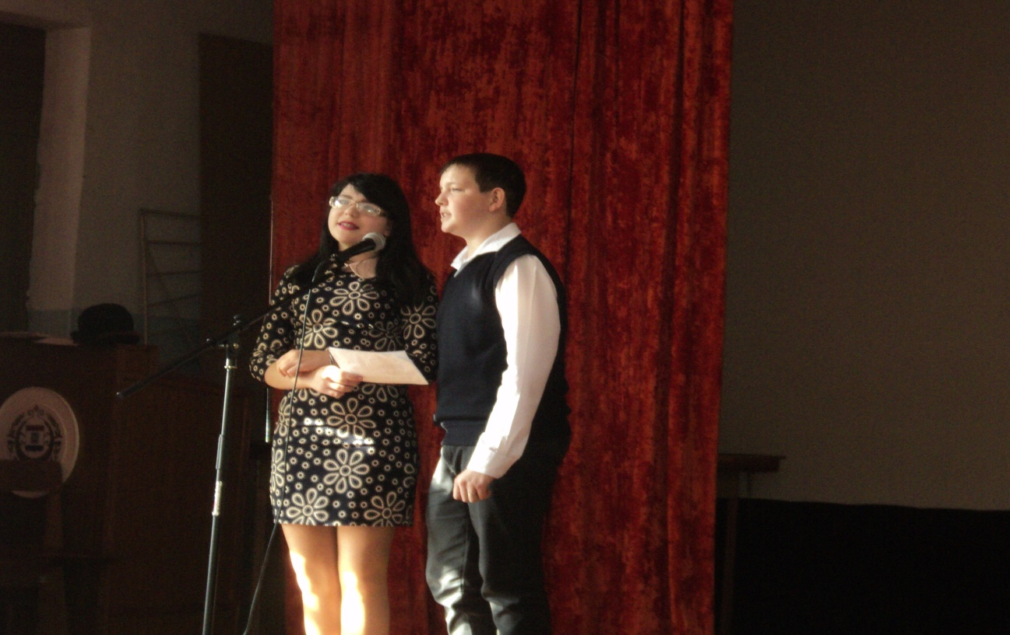
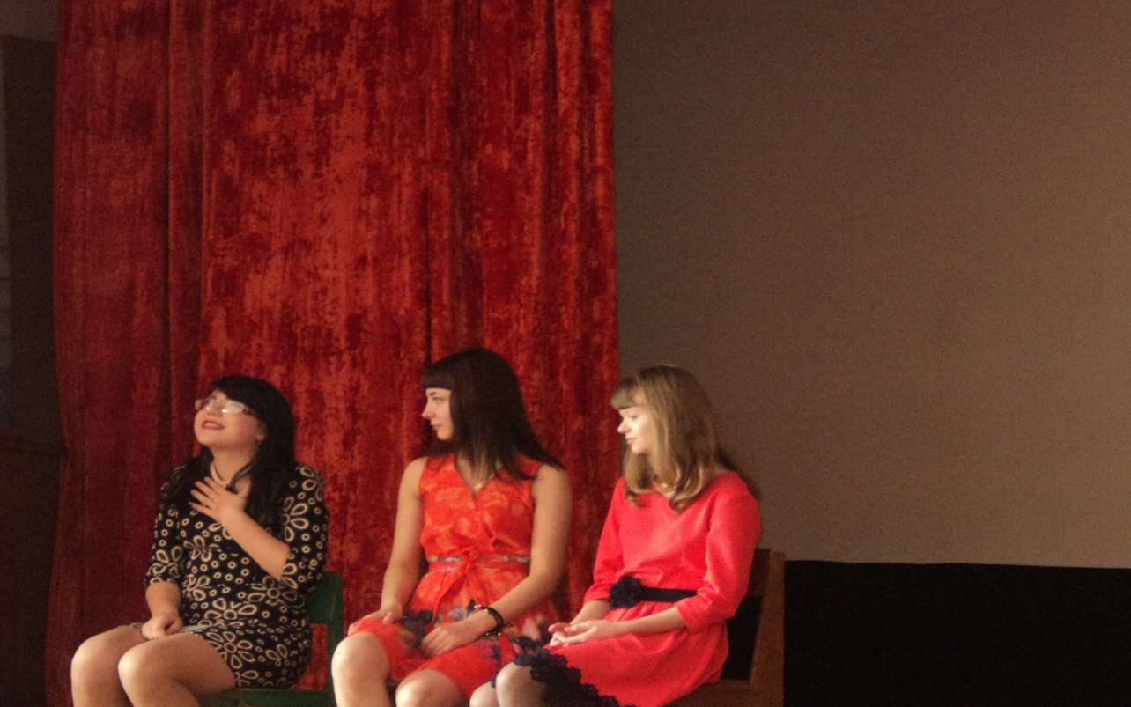

Киржеманы 27.07.2019г.

